- 简述offsetParent和parentNode的区别？什么情况下可以让一个元素的offsetParent和parentNode相同？
- 请问下面代码的输出结果是多少？为什么？
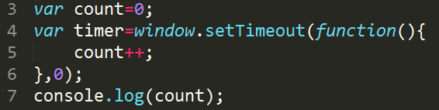
- 一个HTML页面中存在这样的一个div(#div1)元素：没有在页面的第一屏显示，背景图片是一个默认图；
接下来我们要实现这样一个功能：
1)当我们滚动页面左侧的滚动条，当前的这个#div1已经完全出现在我们的视野中的时候，我们让#div1中增加一个 图片，并且图片的地址是zhuFengLogo.png;
2)如果加载过一次，以后即使符合条件都不需要重新的进行加载了
3)最好可以实现，图片是透明度逐步增大，100ms内渐现出来的
- 编写一个方法(getElementsByClass)，可以通过样式类名来获取一组元素集合(array)，要求兼容所有浏览器，例如：
//strClass是样式类名，context是获取的上下文(不传默认是document)
function getElementsByClass(strClass,context){
var ary=[];
//写出你的处理代码
return ary;
}

